МИНИСТЕРСТВО НАУКИ И ВЫСШЕГО ОБРАЗОВАНИЯ
РОССИЙСКОЙ ФЕДЕРАЦИИ
ФГАОУ ВО «СЕВЕРО-КАВКАЗСКИЙ ФЕДЕРАЛЬНЫЙ УНИВЕРСИТЕТ»
ИНСТИТУТ ЦИФРОВОГО РАЗВИТИЯ
МЕЖИНСТИТУТСКАЯ БАЗОВАЯ КАФЕДРА

КУРСОВОЙ ПРОЕКТ
по дисциплине
«Технология разработки программного обеспечения»
на тему:
«Разработка веб-приложения кинотеатра»

Выполнил:
Часовской Валерий Валерьевич студент 2 курса группы ПИЖ-б-о-24-1 направления подготовки 09.03.04 «Программная инженерия» направленность (профиль) «Разработка и сопровождение программного обеспечения»
очной формы обучения
_______________________________
(подпись)
Руководитель работы:
Ф.В. Самойлов, доцент
межинститутской базовой кафедры

Работа допущена к защите _____________________ ______________
(подпись руководителя) (дата)
Работа выполнена и
защищена с оценкой ________________ Дата защиты ______________

Председатель комиссии:
зав. межинститутской
базовой кафедрой ________________ Е. Н. Новикова
(подпись)
Члены комиссии:
доцент МИБК ________________ Ф.В. Самойлов
(подпись)

доцент МИБК ________________ И.В. Свистунов
(подпись)

Ставрополь, 2026 г.

Министерство науки и высшего образования и Российской Федерации
Федеральное государственное автономное образовательное учреждение
высшего образования
«СЕВЕРО-КАВКАЗСКИЙ ФЕДЕРАЛЬНЫЙ УНИВЕРСИТЕТ»
Институт перспективной инженерии
Кафедра межинститутская базовая

Направление подготовки 09.03.04 «Программная инженерия»
Направленность (профиль) «Разработка и сопровождение программного обеспечения»

ЗАДАНИЕ
на курсовой проект
студента Часовского Валерия Валерьевича
(фамилия, имя, отчество)
по дисциплине «Технология разработки программного обеспечения»

1. Тема проекта Разработка веб-приложения кинотеатра

2. Цель: Повышение уровня профессиональной подготовки путем углубления и закрепления теоретических знаний и практических навыков, приобретенных в результате изучения дисциплины «Технология разработки программного обеспечения», а также формирование компетенций в области проектирования, разработки и документирования современных веб-приложений с использованием фреймворка Django в рамках выбранной траектории выполнения.

3. Задачи:

3.1. Анализ прикладной задачи и методов её решения
- Провести предпроектное обследование предметной области.
- Выполнить анализ бизнес-процессов и сформулировать требования к программному обеспечению.
- Обосновать выбор технологического стека в соответствии с выбранной
траекторией:
- Траектория А. Full-stack Django (классический подход).
- Проанализировать существующие аналоги и обосновать необходимость разработки.

3.2. Разработка алгоритмов решения задачи
- Разработать модель предметной области (Domain Model).
- Спроектировать Use Case диаграмму и спецификации прецедентов.
- Разработать ER-диаграмму базы данных.
- Спроектировать архитектуру приложения в соответствии с выбранной
траекторией:
- Траектория А: архитектура Django MTV (Model–Template–View).
- Разработать алгоритмы основных сценариев (регистрация пользователя, авторизация, просмотр фильмов, просмотр расписания сеансов, покупка и отмена билетов).

3.3. Реализация программного кода
- Реализовать модели данных с учётом связей между таблицами.
- Реализовать систему аутентификации:
- Траектория А: сессионная аутентификация Django (Session Authentication).
- Реализовать бизнес-логику:
- Траектория А: Django Views, Forms и Templates.
- Реализовать дополнительные функции согласно выбранной траектории:
- Траектория А: CRUD-операции для основных сущностей, использование Bootstrap для интерфейса, AJAX-запросы для динамического обновления данных.

3.4. Отладка и тестирование программного кода
- Провести модульное тестирование ключевых компонентов (модели, представления, формы).
- Выполнить интеграционное тестирование взаимодействия между компонентами системы.
- Провести системное тестирование сценариев использования.
- Проверить корректность работы аутентификации, операций CRUD и механизма покупки билетов.
- Зафиксировать результаты тестирования в отчёте.

4. Перечень подлежащих разработке вопросов:
а) теоретической части: изучение и анализ литературы, постановка условия задачи, выбор и описание методов и библиотек для ее решения и технологий, среды программирования
б) проектная часть: проектирование UML-диаграмм классов, разработка алгоритмов решения задачи, методов классов
в) реализация: описание структуры проекта, описание файлов проекта, разработка программного кода, тестирование программы

5. Исходные данные:
а) по литературным источникам: ГОСТы, международные стандарты, программные средства, используемые при разработке программного обеспечения
б) исходные данные, подготовленные для тестирования объекта профессиональной деятельности (информационной системы / приложения / программного продукта)

6. Список рекомендуемой литературы: монографии, диссертации, научные статьи, учебно-методические материалы, ссылки на официальные сайты, содержащие информацию необходимую для решения поставленных в работе задач
1. Дронов, В. А. Django 4: практика создания веб-сайтов / В. А. Дронов. — Санкт-Петербург : БХВ-Петербург, 2024. — 544 с. — ISBN 978-5-9775-6892-6.
2. Ломов, А. Ю. Веб-разработка на Django 5 / А. Ю. Ломов. — Москва : ДМК Пресс, 2025. — 412 с. — ISBN 978-5-97060-978-1.
3. Фримен, Э. Изучаем HTML, XHTML и CSS / Э. Фримен, Э. Робсон. — Санкт-Петербург : Питер, 2023. — 768 с. — ISBN 978-5-4461-1709-3.
4. Флэнаган, Д. JavaScript. Подробное руководство / Д. Флэнаган. — 7-е изд. — Санкт-Петербург : Символ-Плюс, 2021. — 704 с. — ISBN 978-5-93286-375-4.
5. Оттоби, Ф. Bootstrap 5. Руководство разработчика / Ф. Оттоби. — Москва : ДМК Пресс, 2023. — 384 с.
6. Проектирование и разработка WEB-приложений. Введение в frontend и backend разработку на JavaScript и node.js : учебное пособие для вузов. — 4-е изд., стер. — Санкт-Петербург : Лань, 2025. — 120 с. — ISBN 978-5-507-51011-5.
7. Документация Django. — URL: https://docs.djangoproject.com/.
8. Документация Bootstrap. — URL: https://getbootstrap.com/docs/.
9. Документация SQLite. — URL: https://www.sqlite.org/docs.html.
10. Документация PlantUML. — URL: https://plantuml.com/.
11. Henderson, J. P. PlantUML Examples for UML, ERD, Gantt Charts and More. — GitHub Repository. — URL: https://github.com/joelparkerhenderson/plantuml-examples.
12. MDN Web Docs. HTML Documentation. — URL: https://developer.mozilla.org/en-US/docs/Web/HTML.
13. MDN Web Docs. CSS Documentation. — URL: https://developer.mozilla.org/en-US/docs/Web/CSS.
14. MDN Web Docs. JavaScript Documentation. — URL: https://developer.mozilla.org/en-US/docs/Web/JavaScript.
15. Официальная документация Python для Django. — URL: https://docs.djangoproject.com/.

7. Контрольные сроки представления отдельных разделов курсовой работы:
25 % - предоставление первого раздела «12» марта 2026 г.
50 % - предоставление второго раздела «09» апреля 2026 г.
75 % - предоставление третьего раздела «30» апреля 2026 г.
100 % - предоставление работы на отзыв «14» мая 2026 г.

8. Срок защиты студентом курсовой работы «23» мая 2026 г.

Дата выдачи задания «12» февраля 2026 г.

Руководитель курсового проекта

К.т.н. Ф.В. Самойлов
(ученая степень, звание) (личная подпись) (инициалы, фамилия)

Задание принял к исполнению студент очной формы обучения 2 курса группы

ПИЖ-б-о-24-1 В.В. Часовской
(личная подпись) (инициалы, фамилия)

СОДЕРЖАНИЕ
ВВЕДЕНИЕ 10
Актуальность 10
Цель и задачи 10
Объект и предмет исследования 10
1. АНАЛИТИЧЕСКАЯ ЧАСТЬ 12
1.1 Описание предметной области 12
1.2 Анализ бизнес-процессов (IDEF0) 12
1.3 SWOT-анализ текущего состояния 13
1.4 Анализ аналогов и конкурентов 15
1.5 Обоснование необходимости разработки 17
1.6 Экономическое обоснование (ROI) 18
2. ПРОЕКТНАЯ ЧАСТЬ 20
2.1. Модель требований к ПО 20
2.1.1. Use Case диаграмма 21
2.1.2. Спецификация прецедентов 21
2.1.3. Глоссарий терминов 23
2.2. Модель предметной области 23
2.2.1. Domain Model (диаграмма классов) 24
2.2.2. Описание сущностей и атрибутов 24
2.2.3. Бизнес-правила 25
2.3. Архитектурное проектирование 25
2.3.1. Выбор архитектурного стиля (Django MTV) 26
2.3.2. Диаграмма компонентов (Django MTV) 26
2.3.3. Описание слоёв и их ответственности 26
2.3.4. Схема взаимодействия компонентов 27
2.4. Проектирование базы данных 27
2.4.1. ER-диаграмма 28
2.4.2. Физическая модель данных 28
2.4.3. DDL-скрипты 29
2.5. Детальное проектирование 29
2.5.1. Диаграммы последовательности (просмотр фильма, покупка билета) 29
2.5.2. Диаграммы классов проектирования (Django) 29
2.5.3. Применение паттернов проектирования 30
3. РЕАЛИЗАЦИОННАЯ ЧАСТЬ 32
3.1. Реализация бизнес-логики 32
3.1.1. Структура проекта Django 32
3.1.2. Модели-сущности 32
3.1.3. Слой доступа к данным (ORM Django) 33
3.1.4. Слой управления (ViewSet, Serializer) 33
3.2. Рефакторинг и оптимизация 34
3.2.1. Статический анализ кода (flake8, pylint) 34
3.2.2. Применение паттернов (Select_related, Prefetch_related) 34
3.2.3. Оптимизация запросов к БД 34
3.3. Пользовательский интерфейс 35
3.3.1. Django Templates с Bootstrap 35
3.3.2. Адаптивная вёрстка 35
3.3.3. Формы авторизации и редактирования профиля 35
3.4. Безопасность и транзакции 36
3.4.1. Сессионная аутентификация 36
3.4.2. Защита от CSRF (csrf_token) 36
3.4.3. Валидация форм и защита от XSS 36
4. ТЕСТИРОВАНИЕ И ОБЕСПЕЧЕНИЕ КАЧЕСТВА 38
4.1. Модульное тестирование бэкенда 38
4.2. Интеграционное тестирование 39
4.3. Системное тестирование 40
4.4. Результаты тестирования 40
5. РАЗВЁРТЫВАНИЕ И ЭКСПЛУАТАЦИЯ 43
5.1. Инструкция по установке (локальный сервер) 43
5.2. Инструкция по настройке (settings.py, .env) 43
5.3. Требования к окружению (Python, Django, SQLite) 43
6. УПРАВЛЕНИЕ ПРОЕКТОМ 45
6.1. WBS (иерархическая структура работ) 45
6.2. Диаграмма Ганта 45
6.3. Оценка трудозатрат (COCOMO) 46
6.4. Управление рисками 47
ЗАКЛЮЧЕНИЕ 48
Выводы 48
Результаты 48
Перспективы развития 49
СПИСОК ИСПОЛЬЗОВАННЫХ ИСТОЧНИКОВ 50
ПРИЛОЖЕНИЯ 52
Приложение А. Листинги кода (models.py, views.py, templates) 52
Приложение A.1 (cinema/models.py) 52
Приложение A.2 (users/models.py) 53
Приложение A.3 (cinema/views.py) 54
Приложение A.4 (users/views.py) 56
Приложение A.5 (users/forms.py) 57
Приложение A.6 (backend/base.html) 58
Приложение A.7 (templates/movie_detail.html) 62
Приложение A.8 (templates/session _list.html) 64
Приложение A.9 (templates/profile.html) 67
Приложение Б. Скриншоты интерфейсов 69
Рисунок Б.1 – Главная страница веб-приложения кинотеатра 69
Рисунок Б.2 – Страница просмотра информации о фильме 70
Рисунок Б.3 – Страница расписания сеансов 70
Рисунок Б.4 – Личный кабинет пользователя 71
Рисунок Б.5 – Страница редактирования профиля 71
Рисунок Б.6 – Страница авторизации 72
Приложение В. Результаты тестирования 72
Приложение В.1 Результат тестирования сценария покупки занятого места 72
Приложение В.2 Результат тестирования сценария покупки билета 73
Приложение В.3 Результат тестирования списка билетов 73
Приложение В.4 Результат тестирования сценария редактирования профиля 74

ВВЕДЕНИЕ

Актуальность
Разработка веб-приложения кинотеатра является актуальной задачей, так как позволяет автоматизировать процесс предоставления информации о фильмах и сеансах, а также упростить процедуру приобретения билетов. Современные пользователи предпочитают получать информацию и совершать покупки через интернет, что делает наличие удобного веб-сервиса необходимым элементом деятельности кинотеатров. Использование единой информационной системы повышает удобство для посетителей, снижает нагрузку на персонал и обеспечивает более эффективное управление расписанием сеансов и продажей билетов.

Цель и задачи
Цель: разработка веб-приложения кинотеатра, обеспечивающего просмотр афиши, информации о фильмах и возможность онлайн-покупки билетов. Задачи: - провести анализ предметной области и существующих аналогов; - определить основные сущности системы и их взаимосвязи; - сформировать функциональные и нефункциональные требования к веб-приложению; - спроектировать архитектуру веб-приложения кинотеатра; - разработать структуру базы данных; - реализовать функционал управления фильмами, жанрами и сеансами; -обеспечить возможность регистрации и авторизации пользователей; - реализовать механизм бронирования и покупки билетов; - провести тестирование разработанной системы; - подготовить проектную документацию.

Объект и предмет исследования
Объект исследования: процессы предоставления информации о фильмах и сеансах, а также организации продажи билетов в кинотеатре с использованием веб-технологий. Предмет исследования: методы, технологии и средства разработки веб-приложений для автоматизации управления афишей кинотеатра, расписанием сеансов и онлайн-продажей билетов.

1. АНАЛИТИЧЕСКАЯ ЧАСТЬ

1.1 Описание предметной области
Предметная область разрабатываемого проекта относится к сфере предоставления услуг кинотеатров и включает процессы отображения афиши, выбора фильмов и покупки билетов. Кинотеатр предоставляет пользователям информацию о доступных фильмах, времени сеансов, жанрах и стоимости билетов. В традиционной системе пользователь вынужден приобретать билеты непосредственно в кассе, что может создавать очереди и неудобства. Разрабатываемое веб-приложение позволяет перенести данные процессы в онлайн-среду. Пользователь получает возможность просматривать афишу, выбирать интересующий фильм и сеанс, а также приобретать билеты без посещения кинотеатра. В системе выделяются следующие категории пользователей:
- гость — имеет доступ к просмотру афиши, информации о фильмах и расписания сеансов; - зарегистрированный пользователь — может приобретать билеты и просматривать информацию о своих билетах; - администратор — управляет фильмами, сеансами и пользователями. Ключевыми сущностями системы являются: фильм, жанр, сеанс, пользователь и билет. Взаимосвязи между ними отражают процесс выбора фильма, бронирования и покупки билетов.

1.2 Анализ бизнес-процессов (IDEF0)
В процессе разработки веб-приложения кинотеатра необходимо определить и формализовать основные сценарии работы системы. Для этого используется методология IDEF0, позволяющая представить функционирование системы в виде взаимосвязанных процессов. В качестве основного бизнес-процесса рассматривается «Функционирование веб-приложения кинотеатра», включающее работу с афишей, просмотр фильмов и оформление билетов. Данный процесс отражает взаимодействие пользователя с системой от момента входа на сайт до получения результата в виде оформленного билета. На вход процесса поступают действия пользователя и исходные данные. Пользователь может просматривать афишу, выбирать фильмы и сеансы, а система использует информацию о расписании, фильмах и доступных местах для обработки запросов. Управление процессом осуществляется за счёт правил работы системы и внутренней логики приложения. Эти элементы определяют порядок выполнения операций, корректность обработки данных и ограничения, связанные с доступом пользователей к различным функциям. Реализация процесса обеспечивается за счёт механизмов, в роли которых выступают веб-приложение и пользователь. Веб-приложение обрабатывает запросы, выполняет бизнес-логику и взаимодействует с базой данных, а пользователь инициирует действия и получает результат. Врезультате выполнения процесса формируется выходная информация: - данные о выбранном фильме и сеансе; - информация о приобретенном билете; - обновленные сведения о доступных местах на сеанс. Таким образом, представленная IDEF0-диаграмма отражает общий принцип работы веб-приложения кинотеатра и демонстрирует, каким образом осуществляется обработка пользовательских запросов и формирование результата.
Декомпозиция бизнес-процесса включает просмотр афиши, выбор фильма, выбор сеанса, оформление билета и сохранение информации о покупке в базе данных.

1.3 SWOT-анализ текущего состояния
Для оценки перспектив разработки веб-приложения кинотеатра был проведён SWOT-анализ, позволяющий определить сильные и слабые стороны проекта, а также внешние возможности и угрозы. Такой подход помогает заранее выявить факторы, которые могут оказать влияние на успешность реализации и дальнейшего использования создаваемой системы.
С точки зрения сильных сторон разрабатываемое веб-приложение обладает рядом очевидных преимуществ. Во-первых, система обеспечивает удобный доступ к афише и информации о фильмах в любое время суток. Во-вторых, покупка билетов через интернет позволяет пользователю избежать необходимости посещения кассы и ожидания в очереди. В-третьих, автоматизация процессов облегчает управление данными о фильмах, сеансах и заказах. Наконец, сама система может быть расширена в будущем за счёт внедрения дополнительных сервисов, таких как онлайн-оплата, уведомления, система лояльности и персональные рекомендации.
Слабые стороны проекта в основном связаны с процессом реализации и сопровождения. Разработка требует времени, технической подготовки и аккуратного проектирования. На начальном этапе возможны ошибки в логике системы, интерфейсе или структуре базы данных. Кроме того, даже после завершения разработки потребуется поддержка приложения, обновление данных и контроль корректности его работы.
С точки зрения возможностей проект имеет хороший потенциал развития. В дальнейшем в систему можно внедрить интерактивную схему зала, расширенный поиск, фильтрацию по жанрам, возрастным ограничениям и дате сеанса, интеграцию с платёжными сервисами и личным кабинетом пользователя. Также веб-приложение может использоваться для анализа пользовательской активности и повышения качества обслуживания посетителей.
Вместе с тем существуют и угрозы, которые необходимо учитывать. К ним относятся технические сбои, перегрузка системы, риски, связанные с безопасностью пользовательских данных, а также конкуренция со стороны уже существующих сервисов покупки билетов. Дополнительно следует учитывать необходимость своевременного обновления информации о фильмах и сеансах, поскольку устаревшие данные могут негативно сказаться на доверии пользователей.
Таблица 1 – SWOT-анализ проекта
Категория | Содержание
Сильные стороны | Удобство для пользователей; автоматизация продажи билетов; круглосуточный доступ к афише; возможность масштабирования
Слабые стороны | Необходимость времени на разработку; вероятность ошибок на старте; потребность в поддержке системы
Возможности | Онлайн-оплата; бронирование мест; уведомления; рекомендации; расширение функционала
Угрозы | Технические сбои; риски безопасности; конкуренция; необходимость постоянного обновления данных
По результатам SWOT-анализа можно сделать вывод, что разработка веб-приложения кинотеатра является оправданной и перспективной. При грамотной реализации и продуманной архитектуре слабые стороны и угрозы могут быть минимизированы, а возможности развития проекта делают его актуальным как с технической, так и с практической точки зрения.
  - Анализ аналогов и конкурентов
Перед началом проектирования системы целесообразно рассмотреть уже существующие решения, связанные с просмотром афиши и покупкой билетов. Анализ аналогов позволяет определить, какие функции являются наиболее востребованными, какие подходы к организации интерфейса наиболее удобны, а также какие недостатки следует учесть при разработке собственного веб-приложения.
Среди наиболее известных сервисов можно выделить КиноПоиск, Яндекс Афиша и Рамблер/Касса. Эти платформы предоставляют пользователям доступ к информации о фильмах, расписанию сеансов и покупке билетов. Их объединяет наличие каталога фильмов, возможности выбора кинотеатра, просмотра времени показа и оформления заказа.
КиноПоиск обладает широким набором функций, удобным поиском и подробной информацией о фильмах. Однако его интерфейс может восприниматься как перегруженный, поскольку система ориентирована не только на покупку билетов, но и на обзоры, рейтинги, новости и дополнительный медиаконтент.
Яндекс Афиша представляет собой универсальный сервис для разных видов мероприятий, включая киносеансы. Преимуществом данного решения является удобная интеграция с другими сервисами экосистемы. Недостатком можно считать то, что система не сфокусирована исключительно на деятельности кинотеатров и не всегда позволяет реализовать специализированный функционал под конкретное учреждение.
Рамблер/Касса предоставляет пользователям простой способ покупки билетов, однако функционально уступает более крупным платформам и не всегда предлагает гибкие возможности персонализации интерфейса и логики работы.

Таблица 2 – Сравнительный анализ аналогов
Критерий | КиноПоиск | Яндекс Афиша | Рамблер/Касса | Собственная разработка
Просмотр афиши | Да | Да | Да | Да
Покупка билетов | Да | Да | Да | Да
Гибкость настройки | Низкая | Средняя | Средняя | Высокая
Специализация под конкретный кинотеатр | Частично | Частично | Частично | Полная
Контроль над логикой системы | Низкий | Низкий | Низкий | Полный
Возможность расширения | Ограниченная | Ограниченная | Ограниченная | Высокая

Проведённый анализ показывает, что существующие платформы решают базовые задачи, связанные с афишей и билетами, однако не позволяют получить полный контроль над системой. Собственная разработка предоставляет возможность адаптировать интерфейс и функциональность под конкретные требования темы курсового проекта, реализовать нужную структуру данных и в дальнейшем дополнять систему новыми возможностями. Именно это делает собственное веб-приложение наиболее подходящим вариантом для решения поставленной задачи.

1.5 Обоснование необходимости разработки
Разработка веб-приложения кинотеатра обусловлена рядом практических причин, связанных с развитием цифровых технологий и изменением поведения пользователей. На сегодняшний день большинство посетителей предпочитает получать информацию и совершать покупки онлайн, что делает создание подобной системы актуальным и востребованным.
Основные причины разработки можно выделить следующим образом:
- Автоматизация процессов Веб-приложение позволяет автоматизировать ключевые операции, включая отображение афиши, выбор сеансов и оформление билетов. Это снижает количество ошибок и ускоряет обработку данных.
- Повышение удобства пользователей. Пользователь получает возможность:
просматривать фильмы в любое время;
выбирать удобные сеансы;
покупать билеты без очередей.
- Снижение нагрузки на персонал. Перевод части процессов в онлайн уменьшает необходимость ручного обслуживания клиентов и снижает нагрузку на кассы.
- Централизация информации. Все данные о фильмах, сеансах и билетах хранятся в одной системе, что упрощает управление и обновление информации.
- Возможность развития. Система может быть расширена:
внедрение онлайн-оплаты;
система бронирования мест;
уведомления;
личный кабинет пользователя.
Таким образом, разработка веб-приложения является логичным шагом в развитии кинотеатра и направлена на повышение качества обслуживания.

1.6 Экономическое обоснование (ROI)
Экономическая оценка проекта позволяет определить, насколько целесообразно внедрение веб-приложения кинотеатра с точки зрения затрат и потенциальной выгоды.
Рассмотрим условную модель работы кинотеатра. Пусть средняя стоимость билета составляет 350 рублей, а среднее количество продаж — около 40 билетов в день.
В этом случае можно рассчитать основные показатели:
- ежедневная выручка: 350 × 40 = 14 000 рублей
- месячная выручка: 14 000 × 30 = 420 000 рублей
Однако важно учитывать не только прямую выручку, но и косвенные эффекты от внедрения системы.
- Увеличение количества продаж. За счёт удобства онлайн-покупки пользователи чаще совершают спонтанные покупки, что может увеличить общее количество проданных билетов.
- Снижение операционных затрат. Автоматизация позволяет:
сократить количество персонала;
уменьшить нагрузку на кассы;
снизить вероятность ошибок.
- Повышение лояльности клиентов. Удобный сервис формирует положительный пользовательский опыт, что способствует повторным покупкам.
- Оптимизация управления. Администратор получает удобный инструмент для:
управления фильмами;
контроля продаж;
анализа загрузки сеансов.
К затратам на реализацию можно отнести:
- домен и хостинг — около 5 000 рублей в год
- разработка — не учитывается (учебный проект)
- сопровождение — минимальное
Даже при минимальных вложениях система способна принести ощутимый эффект за счёт повышения эффективности работы.
Таким образом, можно сделать вывод, что внедрение веб-приложения является экономически оправданным, так как затраты на его создание невелики, а потенциальная выгода проявляется как в прямой выручке, так и в улучшении качества обслуживания.

2. ПРОЕКТНАЯ ЧАСТЬ

2.1. Модель требований к ПО
Требования сформированы на основе реализованного веб-приложения кинотеатра и разделяются на функциональные и нефункциональные. Основной пользовательский сценарий включает просмотр афиши, получение информации о фильмах и сеансах, регистрацию в системе, а также приобретение билетов на выбранный сеанс.
Таблица 3 – Требования к программному обеспечению
ID | Требование | Реализация в проекте
FR-1 | Пользователь может просматривать список фильмов. | Представление movie_list(), шаблон movie_list.html.
FR-2 | Пользователь может просматривать подробную информацию о фильме. | Представление movie_detail(), шаблон movie_detail.html.
FR-3 | Пользователь может просматривать расписание сеансов. | Представление session_list(), модель Session.
FR-4 | Пользователь может зарегистрироваться и авторизоваться в системе. | Модель User, система аутентификации Django.
FR-5 | Пользователь может выполнять вход и выход из системы. | LoginView, LogoutView.
FR-6 | Авторизованный пользователь может приобретать билеты на сеансы. | Представление buy_ticket(), модель Ticket.
FR-7 | Авторизованный пользователь может просматривать свои билеты. | Представление my_tickets(), шаблон my_tickets.html.
FR-8 | Администратор может управлять фильмами. | Django Admin (Movie).
FR-9 | Администратор может управлять сеансами. | Django Admin (Session).
FR-10 | Администратор может управлять пользователями и профилями. | Django Admin (User, Profile).
NFR-1 | Интерфейс должен быть удобным и понятным. | Использование Bootstrap и адаптивной верстки.
NFR-2 | Система должна обеспечивать защиту пользовательских данных. | Система аутентификации и авторизации Django.
NFR-3 | Доступ к покупке и отмене билетов должен предоставляться только авторизованным пользователям. | Декоратор @login_required.

2.1.1. Use Case диаграмма
Use Case диаграмма отражает взаимодействие трёх типов акторов: гостя, зарегистрированного пользователя и администратора (диаграмма 2). Гость может просматривать афишу, информацию о фильмах и расписание сеансов. Зарегистрированный пользователь получает возможность приобретать билеты и просматривать информацию о своих билетах. Администратор осуществляет управление фильмами, сеансами и пользователями системы.

2.1.2. Спецификация прецедентов
Таблица 4 – Спецификация основных прецедентов
Прецедент | Актор | Предусловие | Основной результат
Просмотреть афишу | Гость, пользователь | Открыта главная страница сайта | Отображен список доступных фильмов
Просмотреть информацию о фильме | Гость, пользователь | Выбран фильм из афиши | Отображена подробная информация о фильме
Просмотреть расписание сеансов | Гость, пользователь | Выбран фильм | Отображен список доступных сеансов
Зарегистрироваться | Гость | Пользователь не авторизован | Создана учетная запись пользователя
Выполнить вход в систему | Гость | Пользователь зарегистрирован | Выполнена авторизация в системе
Приобрести билет | Пользователь | Пользователь авторизован, выбран сеанс | Создан билет на выбранный сеанс
Просмотреть мои билеты | Пользователь | Пользователь авторизован | Отображен список приобретенных билетов
Отменить билет | Пользователь | Пользователь авторизован, билет существует | Билет удален из системы
Управлять фильмами | Администратор | Выполнен вход под учетной записью администратора | Добавлены, изменены или удалены фильмы
Управлять сеансами | Администратор | Выполнен вход под учетной записью администратора | Добавлены, изменены или удалены сеансы
Управлять пользователями | Администратор | Выполнен вход под учетной записью администратора | Изменены данные пользователей или их права доступа

2.1.3. Глоссарий терминов
Таблица 5 – Глоссарий проекта
Термин | Определение
Кинотеатр | Организация, предоставляющая услуги по показу кинофильмов и продаже билетов на сеансы.
Фильм | Основная сущность системы, содержащая информацию о названии, описании, жанре и других характеристиках фильма.
Жанр | Категория, к которой относится фильм (комедия, боевик, драма и др.).
Сеанс | Показ определённого фильма в указанное время и дату.
Билет | Документ, подтверждающий право пользователя на посещение выбранного сеанса.
Пользователь | Зарегистрированный посетитель системы, имеющий возможность приобретать билеты и просматривать информацию о них.
Гость | Неавторизованный пользователь, имеющий доступ только к просмотру афиши и информации о фильмах.
Администратор | Пользователь с расширенными правами, управляющий фильмами, сеансами и пользователями системы.

2.2. Модель предметной области
Модель предметной области предназначена для описания основных сущностей веб-приложения кинотеатра, их характеристик и взаимосвязей. Построение модели позволяет определить структуру данных системы и обеспечить корректную реализацию её функциональных возможностей.

В рамках разрабатываемого приложения предметная область включает процессы предоставления информации о фильмах, организации расписания сеансов, регистрации пользователей и продажи билетов. Основными сущностями системы являются пользователь, жанр, фильм, сеанс и билет.

2.2.1. Domain Model (диаграмма классов)
Для формализации структуры предметной области была разработана доменная модель, отражающая основные сущности системы и связи между ними (диаграмма классов).

2.2.2. Описание сущностей и атрибутов
Таблица 6 – Описание сущностей предметной области
Сущность | Назначение | Основные атрибуты
User | Учетная запись пользователя системы. | username, email, first_name, last_name, is_staff, is_active
Genre | Категория фильмов, используемая для классификации контента. | name
Movie | Информация о фильме, доступном для просмотра в кинотеатре. | title, description, duration, release_date, is_active, trailer_url, poster, banner, genre
Session | Сеанс показа фильма в определённое время и зале. | movie, start_time, hall, price
Ticket | Информация о приобретённом билете на сеанс. | user, session, seat_number, purchase_date

2.2.3. Бизнес-правила
Таблица 7 – Бизнес-правила приложения
ID | Правило
BR-1 | Каждый фильм должен принадлежать одному жанру.
BR-2 | Один фильм может иметь несколько сеансов.
BR-3 | Пользователь может приобрести билет только на существующий сеанс.
BR-4 | Покупка билетов доступна только авторизованным пользователям.
BR-5 | Один билет связан только с одним пользователем и одним сеансом.
BR-6 | Для одного сеанса не допускается продажа нескольких билетов на одно и то же место.
BR-7 | Управление фильмами и сеансами доступно только администраторам системы.
BR-8 | При удалении пользователя все связанные с ним билеты удаляются автоматически.
BR-9 | При удалении сеанса все связанные билеты удаляются автоматически.
BR-10 | Удаление жанра запрещено, если с ним связаны фильмы.

2.3. Архитектурное проектирование
Приложение спроектировано на основе архитектурного шаблона Model–Template–View (MTV), используемого во фреймворке Django. Данный подход обеспечивает разделение логики обработки данных, пользовательского интерфейса и механизма взаимодействия между ними.
Модели отвечают за хранение и обработку данных предметной области, включая информацию о фильмах, жанрах, сеансах и билетах. Представления обеспечивают обработку пользовательских запросов и взаимодействие с базой данных.

2.3.1. Выбор архитектурного стиля (Django MTV)
В качестве архитектурного стиля для разработки веб-приложения была выбрана архитектура Model–Template–View (MTV), реализованная во фреймворке Django.
Модель (Model) отвечает за хранение данных и взаимодействие с базой данных посредством Django ORM. В рамках проекта модели описывают основные сущности предметной области: жанры, фильмы, сеансы и билеты.
Представления (View) обеспечивают обработку HTTP-запросов пользователей, выполнение бизнес-логики и передачу данных в шаблоны. Через представления реализуются просмотр афиши, регистрация пользователей, покупка билетов и другие функции системы.
Шаблоны (Template) отвечают за отображение данных пользователю. Пользовательский интерфейс реализован с использованием HTML, CSS, Bootstrap и встроенного шаблонизатора Django.
Выбор архитектуры MTV обусловлен её простотой, тесной интеграцией со средствами Django и возможностью быстрой разработки полнофункциональных веб-приложений с использованием единой технологической платформы.

2.3.2. Диаграмма компонентов (Django MTV)
Для документирования архитектуры разрабатываемой системы была построена диаграмма компонентов (диаграмма компонентов). Диаграмма отражает основные компоненты веб приложения и взаимодействие междупользовательским интерфейсом, представлениями, моделями и базой данных.

2.3.3. Описание слоёв и их ответственности
Таблица 8 – Ответственность архитектурных слоев
Слой | Компоненты | Ответственность
Пользовательский интерфейс | Django Templates, Bootstrap | Отображение информации о фильмах, сеансах, билетах и профиле пользователя.
Представления | movie_list, movie_detail, session_list, buy_ticket, my_tickets, cancel_ticket, profile, edit_profile | Обработка HTTP-запросов и реализация бизнес-логики приложения.
Формы | ProfileForm, LoginUserForm | Ввод и валидация пользовательских данных.
Аутентификация | LoginView, LogoutView, Django Authentication | Регистрация, авторизация и управление пользовательскими сессиями.
Модели данных | Genre, Movie, Session, Ticket, User, Profile | Представление сущностей предметной области и связей между ними.
Доступ к данным | Django ORM | Выполнение операций чтения, изменения и удаления данных.
Хранение данных | SQLite | Постоянное хранение информации приложения.
Администрирование | Django Admin | Управление данными системы через административную панель.

2.3.4. Схема взаимодействия компонентов
Взаимодействие компонентов веб-приложения осуществляется в соответствии с архитектурой Django MTV. Пользователь через веб-браузер отправляет HTTP-запрос, который обрабатывается представлением (View). Представление взаимодействует с моделями через Django ORM для получения или изменения данных в базе SQLite. После обработки данных результат передаётся в шаблон (Template), формирующий HTML-страницу для отображения пользователю.

2.4. Проектирование базы данных
База данных предназначена для хранения информации, используемой веб-приложением кинотеатра. В системе хранятся данные о пользователях, профилях пользователей, жанрах, фильмах, сеансах и приобретённых билетах.

В качестве системы управления базой данных используется SQLite, которая обеспечивает хранение и обработку информации, необходимой для функционирования приложения. Структура базы данных построена на основе сущностей предметной области и связей между ними.

2.4.1. ER-диаграмма
Для формализации структуры базы данных была разработана ER-диаграмма, отражающая основные сущности системы и связи между ними (ER-диаграмма).

2.4.2. Физическая модель данных
Таблица 9 – Физическая модель данных
Таблица | Ключевые поля | Индексы и ограничения
users_user | id, username, email, first_name, last_name | username уникален; стандартные ограничения Django AbstractUser
users_profile | id, user_id, avatar, phone, bio | FK на users_user; связь OneToOne с пользователем
cinema_genre | id, name | name уникален
cinema_movie | id, title, description, duration, release_date, genre_id | FK на cinema_genre; ограничение PROTECT для жанра
cinema_session | id, movie_id, start_time, hall, price | FK на cinema_movie; каскадное удаление сеансов фильма
cinema_ticket | id, user_id, session_id, seat_number, purchase_date | FK на users_user и cinema_session; каскадное удаление связанных записей

2.4.3. DDL-скрипты
Фактические DDL-скрипты генерируются Django migrations. Упрощенное представление ключевых таблиц, соответствующее моделям проекта и связям между ними (диаграмма DDL-скриптов).

2.5. Детальное проектирование
Детальное проектирование описывает основные сценарии взаимодействия пользователя с веб-приложением кинотеатра и последовательность обработки запросов системой. Основные сценарии связаны с просмотром афиши, покупкой билетов и управлением профилем пользователя.

2.5.1. Диаграммы последовательности (просмотр фильма, покупка билета)
Для описания логики взаимодействия компонентов системы были разработаны диаграммы последовательности основных сценариев использования.
Сценарий просмотра информации о фильме начинается с выбора фильма пользователем на странице афиши. После получения запроса система извлекает информацию о фильме и доступных сеансах из базы данных и отображает её пользователю (диаграмма просмотра деталей).
Сценарий покупки билета выполняется авторизованным пользователем. Система проверяет доступность выбранного места, создаёт запись о билете и сохраняет информацию в базе данных (диаграмма покупки билета).
Сценарий управления профилем позволяет пользователю просматривать и редактировать персональные данные. После проверки введённых данных изменения сохраняются в базе данных и отображаются в личном кабинете пользователя (диаграмма 9).

2.5.2. Диаграммы классов проектирования (Django)
Таблица 10 – Классы и модули проектирования
Класс/модуль | Тип | Назначение
User, Profile | Django Model | Хранение данных пользователей системы.
Genre | Django Model | Хранение жанров фильмов.
Movie | Django Model | Хранение информации о фильмах.
Session | Django Model | Хранение расписания сеансов.
Ticket | Django Model | Хранение информации о приобретённых билетах.
cinema.views | Django View | Реализация просмотра фильмов, сеансов и покупки билетов.
users.views | Django View | Работа с профилем пользователя.
ProfileForm | Django Form | Редактирование данных профиля.
LoginUserForm | Django Form | Авторизация пользователей.
Django Admin | Административный модуль | Управление данными системы.

2.5.3. Применение паттернов проектирования
Таблица 11 – Применённые проектные паттерны
Паттерн | Где применён | Эффект
MTV (Model–Template–View) | Django-приложение в целом | Разделение представления данных, бизнес-логики и моделей.
ORM | Модели Genre, Movie, Session, Ticket, Profile | Работа с базой данных без написания SQL-запросов вручную.
Template | Шаблоны movie_list.html, movie_detail.html, buy_ticket.html, profile.html | Разделение логики приложения и пользовательского интерфейса.
Authentication | LoginView, LogoutView, @login_required | Контроль доступа к функциям системы.
Admin Interface | Django Admin | Централизованное управление данными приложения.

3. РЕАЛИЗАЦИОННАЯ ЧАСТЬ

3.1. Реализация бизнес-логики

Веб-приложение кинотеатра реализовано с использованием фреймворка Django и построено в соответствии с архитектурой MTV (Model–Template–View).
Проект состоит из приложений cinema и users. Приложение cinema содержит основную бизнес-логику системы, связанную с фильмами, сеансами и билетами. Приложение users отвечает за управление пользователями, аутентификацию и работу с профилем пользователя.

3.1.1. Структура проекта Django
Таблица 12 – Структура backend-проекта
Файл/пакет | Назначение
config/settings.py | Настройки Django-проекта, базы данных, шаблонов и приложений.
config/urls.py | Подключение маршрутов приложений cinema и users.
cinema/models.py | Модели Genre, Movie, Session и Ticket.
cinema/views.py | Логика отображения фильмов, сеансов и покупки билетов.
cinema/urls.py | Маршруты приложения кинотеатра.
cinema/admin.py | Регистрация моделей в административной панели.
users/models.py | Модели User и Profile.
users/views.py | Работа с профилем пользователя.
users/forms.py | Формы авторизации и редактирования профиля.
users/urls.py | Маршруты авторизации и профиля пользователя.

3.1.2. Модели-сущности
В системе реализованы модели Genre, Movie, Session, Ticket, User и Profile.

Модель Genre предназначена для хранения жанров фильмов. Модель Movie содержит основную информацию о фильме: название, описание, длительность, дату выхода, изображения и жанр.
Модель Session хранит информацию о киносеансах, включая время начала, зал и стоимость билета. Модель Ticket используется для хранения данных о приобретённых билетах и связывает пользователя с выбранным сеансом.
Для управления пользователями используется расширенная модель User, а дополнительная информация хранится в модели Profile.

3.1.3. Слой доступа к данным (ORM Django)
Доступ к данным в приложении реализован средствами Django ORM. Использование ORM позволяет работать с объектами базы данных через модели Python без написания SQL-запросов вручную.
Для получения информации о фильмах используются модели Movie и Genre. Работа с расписанием осуществляется через модель Session, а хранение информации о приобретённых билетах реализовано с помощью модели Ticket.
Для выборки связанных данных используются механизмы ForeignKey и OneToOneField, что обеспечивает корректное построение связей между пользователями, фильмами, сеансами и билетами.

3.1.4. Слой управления (ViewSet, Serializer)
Слой управления реализован с использованием представлений Django (Views) и форм (Forms).
Представления movie_list и movie_detail обеспечивают отображение списка фильмов и подробной информации о выбранном фильме. Представление session_list отвечает за вывод расписания сеансов. Для приобретения билетов используются представления buy_ticket и cancel_ticket.
Работа с профилем пользователя реализована через представления profile и edit_profile. Для ввода и проверки данных используются формы ProfileForm и LoginUserForm.
Для ограничения доступа к функциям, связанным с покупкой билетов и управлением профилем, применяется декоратор @login_required.

3.2. Рефакторинг и оптимизация

3.2.1. Статический анализ кода (flake8, pylint)
Для контроля качества программного кода использовались рекомендации стандарта PEP 8 и средства статического анализа Python-кода. Инструменты flake8 и pylint позволяют выявлять потенциальные ошибки, нарушения стиля оформления и избыточные конструкции в программном коде.
В ходе разработки проекта соблюдались единые правила именования переменных, функций и классов, а также модульная структура приложения. Код разделён на приложения cinema и users, что упрощает сопровождение и дальнейшее развитие системы.

3.2.2. Применение паттернов (Select_related, Prefetch_related)
При разработке приложения для работы с базой данных использовалась технология Django ORM. Данный подход позволяет выполнять операции чтения, добавления, изменения и удаления данных без написания SQL-запросов вручную.
Для доступа к данным используются методы objects.all(), objects.filter(), objects.get() и objects.create(). Применение ORM повышает читаемость программного кода и обеспечивает независимость бизнес-логики от конкретной системы управления базой данных.

3.2.3. Оптимизация запросов к БД
Оптимизация доступа к данным достигается за счёт использования связей между моделями и выборки только необходимых записей.
В проекте применяются фильтрация данных средствами ORM, сортировка результатов и использование внешних ключей для организации связей между сущностями. Например, при отображении информации о фильме выполняется выборка только будущих сеансов, а при просмотре билетов пользователя отображаются только актуальные записи.

3.3. Пользовательский интерфейс

3.3.1. Django Templates с Bootstrap
Пользовательский интерфейс приложения реализован с использованием шаблонов Django. Базовым шаблоном является файл base.html, содержащий общую структуру страниц и навигационное меню.
Для отображения информации о фильмах, покупке билетов и работе с профилем используются шаблоны movie_detail.html, buy_ticket.html и profile.html. Для оформления интерфейса применяется фреймворк Bootstrap 5.

3.3.2. Адаптивная вёрстка
Адаптивность интерфейса обеспечивается средствами Bootstrap 5. В шаблонах приложения используются контейнеры (container, container-fluid), сеточная система Bootstrap (row, col-md-*), а также готовые компоненты навигации и карточек.
Например, в шаблоне profile.html применяется разбиение страницы на две колонки с помощью классов row и col-md-6, что позволяет корректно отображать содержимое как на персональных компьютерах, так и на мобильных устройствах. В шаблоне movie_detail.html используются адаптивные элементы img-fluid и container-fluid для корректного отображения баннеров и постеров фильмов.
Применение адаптивной верстки обеспечивает удобное взаимодействие пользователя с системой независимо от размеров экрана используемого устройства.

3.3.3. Формы авторизации и редактирования профиля
Для взаимодействия пользователя с системой используются формы авторизации и редактирования профиля. Вход в систему реализован с помощью формы LoginUserForm, а изменение пользовательских данных осуществляется через форму ProfileForm.
Формы обеспечивают ввод и передачу данных от пользователя к серверной части приложения. Проверка корректности введённых данных выполняется средствами Django до их сохранения в базе данных.
Использование форм Django позволяет повысить надёжность работы приложения и обеспечивает корректное взаимодействие пользователя с системой.

3.4. Безопасность и транзакции

3.4.1. Сессионная аутентификация
Для аутентификации пользователей в приложении используется встроенная система Django Authentication. После успешного входа в систему создаётся пользовательская сессия, позволяющая идентифицировать пользователя при последующих запросах.
Для входа и выхода из системы используются классы LoginView и LogoutView. Доступ к функциям покупки билетов и управления профилем ограничивается с помощью декоратора @login_required. В настройках проекта определены параметры LOGIN_URL, LOGIN_REDIRECT_URL и LOGOUT_REDIRECT_URL, обеспечивающие корректную работу механизма аутентификации.

3.4.2. Защита от CSRF (csrf_token)
Для защиты приложения от атак типа Cross-Site Request Forgery (CSRF) используются встроенные механизмы Django. В составе промежуточного программного обеспечения подключён компонент CsrfViewMiddleware, выполняющий проверку CSRF-токенов для входящих запросов.
Во всех формах, связанных с изменением данных, применяется шаблонный тег {% csrf_token %}, обеспечивающий передачу и проверку уникального токена безопасности.

3.4.3. Валидация форм и защита от XSS
Проверка пользовательского ввода выполняется средствами Django Forms. В проекте используются формы LoginUserForm и ProfileForm, обеспечивающие обработку и валидацию вводимых данных перед их сохранением в базе данных.
Защита от XSS обеспечивается встроенным механизмом автоматического экранирования данных в шаблонах Django. Пользовательские данные выводятся через шаблонные конструкции {{ user.username }}, {{ profile.bio }} и {{ movie.title }}, что позволяет безопасно отображать информацию без выполнения встроенного HTML- или JavaScript-кода.

4. ТЕСТИРОВАНИЕ И ОБЕСПЕЧЕНИЕ КАЧЕСТВА

4.1. Модульное тестирование бэкенда
В процессе разработки было проведено тестирование основных функций веб-приложения. Проверка выполнялась путём последовательного выполнения пользовательских сценариев и анализа корректности работы системы. Результаты тестирования представлены в таблице 13
Таблица 13 – Результаты тестирования функциональности
Проверяемый сценарий | Ожидаемый результат
Просмотр списка фильмов | Отображается афиша фильмов
Просмотр информации о фильме | Отображаются сведения о фильме и доступных сеансах
Просмотр расписания сеансов | Отображается список актуальных сеансов
Покупка билета | Создаётся запись о билете в базе данных
Покупка занятого места | Выводится сообщение об ошибке
Просмотр личного кабинета | Отображается информация профиля пользователя
Редактирование профиля | Изменения сохраняются в базе данных
Просмотр списка билетов | Отображаются приобретённые пользователем билеты
Отмена билета | Билет удаляется из системы
Авторизация пользователя | Выполняется успешный вход в систему
.

4.2. Интеграционное тестирование
Интеграционное тестирование проводилось для проверки корректности взаимодействия представлений, моделей, шаблонов и базы данных. В ходе тестирования были проверены представления movie_list(), movie_detail(), buy_ticket(), my_tickets(), profile() и edit_profile(), обеспечивающие основной функционал веб-приложения.
Результаты проверки основных пользовательских сценариев представлены в таблице 14.
Таблица 14 – Интеграционные сценарии
Сценарий | Ожидаемый результат
Авторизация пользователя | Пользователь успешно входит в систему и получает доступ к личному кабинету
Просмотр списка фильмов | Отображается афиша доступных фильмов
Просмотр информации о фильме | Отображаются сведения о фильме и доступные сеансы
Покупка билета | Создаётся запись о билете в базе данных
Покупка занятого места | Выводится сообщение «Это место уже занято»
Просмотр личного кабинета | Отображается информация о пользователе и количестве билетов
Редактирование профиля | Изменения успешно сохраняются в базе данных
Просмотр списка билетов | Отображаются приобретённые пользователем билеты
Отмена билета | Билет удаляется из базы данных
Выход из системы | Пользовательская сессия завершается

4.3. Системное тестирование
Системное тестирование проводилось для проверки работоспособности веб-приложения в целом. Проверялись основные пользовательские сценарии, начиная с авторизации и заканчивая выполнением операций покупки билетов и управления профилем.
В ходе тестирования оценивалась корректность работы интерфейса, обработки пользовательских данных, взаимодействия с базой данных и механизмов ограничения доступа. Результаты тестирования представлены в таблице 15.
Таблица 15 – Результаты системного тестирования
Сценарий | Результат
Авторизация пользователя | Выполнено успешно
Просмотр афиши фильмов | Выполнено успешно
Просмотр информации о фильме | Выполнено успешно
Просмотр расписания сеансов | Выполнено успешно
Покупка билета | Выполнено успешно
Проверка занятого места | Сообщение об ошибке отображается корректно
Просмотр списка билетов | Выполнено успешно
Отмена билета | Выполнено успешно
Просмотр профиля пользователя | Выполнено успешно
Редактирование профиля | Выполнено успешно
Выход из системы | Выполнено успешно

4.4. Результаты тестирования
По результатам проведённого тестирования установлено, что все основные функции веб-приложения работают корректно. Проверка пользовательских сценариев подтвердила возможность просмотра афиши фильмов, получения информации о сеансах, покупки и отмены билетов, а также управления пользовательским профилем.
Интеграционное тестирование показало корректное взаимодействие между представлениями, моделями, шаблонами и базой данных. Системное тестирование подтвердило работоспособность приложения в условиях, приближённых к реальной эксплуатации.
Результаты представлены в таблице 16.
Таблица 16 – Итоги тестирования системы
Направление | Результат
Авторизация пользователей | Проверены вход и выход из системы, доступ к защищённым разделам предоставляется только авторизованным пользователям.
Работа с фильмами | Корректно отображаются список фильмов, подробная информация и расписание сеансов.
Покупка билетов | Создание билета выполняется успешно, данные сохраняются в базе данных.
Проверка занятых мест | Повторная покупка уже занятого места блокируется с выводом сообщения об ошибке.
Управление профилем | Реализованы просмотр и редактирование данных профиля пользователя.
Работа с базой данных | Проверено создание, изменение и удаление записей через Django ORM.
Административная панель | Администратор может управлять фильмами, сеансами, билетами и пользователями через Django Admin.
Интерфейс приложения | Страницы корректно отображаются и доступны через навигационное меню.
Безопасность | Реализованы сессионная аутентификация, защита от CSRF и валидация пользовательских данных.

5. РАЗВЁРТЫВАНИЕ И ЭКСПЛУАТАЦИЯ

5.1. Инструкция по установке (локальный сервер)
Для запуска разработанного веб-приложения на локальном компьютере необходимо выполнить следующие действия:
- cd backend
- python -m venv venv
- .venv\Scripts\activate
- python manage.py makemigrations
- python manage.py migrate
- python manage.py createsuperuser
- pip install -r requirements.txt
- python manage.py runserver
После запуска приложение будет доступно по адресу: http://127.0.0.1:8000/

5.2. Инструкция по настройке (settings.py, .env)
Настройка проекта осуществляется через файл settings.py. В данном файле определяются параметры базы данных, системы аутентификации, статических и медиафайлов, а также общие настройки Django-приложения. Основные параметры конфигурации представлены в таблице 17.
Таблица 17 – Основные параметры настройки проекта
Параметр | Назначение
SECRET_KEY | Секретный ключ Django-приложения
DEBUG | Режим отладки приложения
ALLOWED_HOSTS | Список разрешённых хостов
DATABASES | Настройки подключения к базе данных SQLite
AUTH_USER_MODEL | Пользовательская модель users.User
LOGIN_URL | Страница авторизации
LOGIN_REDIRECT_URL | Страница после успешного входа
LOGOUT_REDIRECT_URL | Страница после выхода из системы
MEDIA_URL | URL для пользовательских файлов
MEDIA_ROOT | Каталог хранения пользовательских файлов

5.3. Требования к окружению (Python, Django, SQLite)

Таблица 18 – Требования к окружению
Компонент | Требование
Python | Версия 3.12 и выше
Django | Версия 6.0.5
База данных | SQLite 3
Веб-браузер | Google Chrome, Mozilla Firefox, Microsoft Edge
Pillow | Для работы с загружаемыми изображениями
Bootstrap | Версия 5 (подключение через CDN)

6. УПРАВЛЕНИЕ ПРОЕКТОМ

6.1. WBS (иерархическая структура работ)
Таблица 19 – WBS проекта
Этап | Состав работ
1. Анализ | Анализ предметной области кинотеатра, формирование требований к системе.
2. Проектирование | Разработка Use Case-диаграммы, ER-диаграммы, модели предметной области и архитектуры приложения.
3. Разработка моделей | Создание моделей Genre, Movie, Session, Ticket, User и Profile.
4. Реализация бизнес-логики | Разработка представлений для работы с фильмами, сеансами, билетами и профилем пользователя.
5. Пользовательский интерфейс | Создание шаблонов Django и оформление интерфейса с использованием Bootstrap.
6. Тестирование | Проверка функциональности, интеграционное и системное тестирование приложения.
7. Документирование | Подготовка пояснительной записки, диаграмм и приложений.

6.2. Диаграмма Ганта
Таблица 20 – Календарный план работ
Период | Работы | Результат
Неделя 1 | Анализ предметной области и формирование требований | Сформированы требования к системе
Неделя 2 | Проектирование архитектуры, моделей и базы данных | Подготовлены UML- и ER-диаграммы
Неделя 3 | Реализация моделей и бизнес-логики | Созданы модели и представления Django
Неделя 4 | Разработка пользовательского интерфейса | Реализованы шаблоны и навигация
Неделя 5 | Интеграция компонентов и тестирование | Проверена работоспособность системы
Неделя 6 | Подготовка документации и защита проекта | Подготовлена пояснительная записка и итоговый проект

6.3. Оценка трудозатрат (COCOMO)
Для оценки трудозатрат разработки веб-приложения кинотеатра была использована базовая модель COCOMO (Constructive Cost Model). Разрабатываемая система относится к категории органических проектов, поскольку характеризуется относительно небольшим объёмом программного кода, умеренной сложностью предметной области и реализуется одним разработчиком.
Предполагаемый объём программного кода составляет 2 KLOC (2000 строк кода).
Для органического типа проекта используются следующие коэффициенты модели COCOMO: ab = 2,4; bb = 1,05; cb = 2,5; db = 0,38.
Трудоёмкость разработки определяется по формуле: E = ab × (KLOC)^bb
где: E — трудоёмкость разработки, человеко-месяцы; KLOC — объём программного кода в тысячах строк.
Продолжительность разработки определяется по формуле: D = cb × E^db где: D — продолжительность разработки в месяцах.
Средняя численность команды рассчитывается по формуле: P = E / D
где: P — средняя численность команды разработчиков.
В результате расчётов были получены следующие показатели: трудоёмкость разработки — 4,97 человеко-месяца; продолжительность разработки — 4,60 месяца; средняя численность команды — 1,08 человека.
Полученные результаты показывают, что разработка веб-приложения кинотеатра может быть выполнена одним разработчиком в рамках учебного проекта.

6.4. Управление рисками
Таблица 21 – Реестр рисков
Риск | Вероятность | Влияние | Меры снижения
Ошибки при покупке билетов (дублирование мест) | Средняя | Высокое | Проверка занятости места перед созданием билета, тестирование бизнес-логики покупки
Некорректное отображение расписания сеансов | Средняя | Среднее | Валидация даты и времени сеансов, тестирование представлений и шаблонов
Ошибки авторизации пользователей | Низкая | Высокое | Использование встроенной системы аутентификации Django и декораторов login_required
Потеря данных при сбое базы данных | Низкая | Высокое | Регулярное резервное копирование базы данных и контроль целостности данных
Некорректный ввод данных пользователем | Средняя | Среднее | Использование Django Forms и серверной валидации данных
Снижение производительности при увеличении объёма данных | Низкая | Среднее | Оптимизация ORM-запросов (select_related), индексация полей базы данных

ЗАКЛЮЧЕНИЕ

Выводы
Поставленная цель достигнута: разработано веб-приложение кинотеатра, предоставляющее пользователям возможность просматривать информацию о фильмах, расписание сеансов, приобретать и отменять билеты, а также управлять личным профилем. Реализована система регистрации и авторизации пользователей, обеспечивающая разграничение доступа к функционалу приложения.
Архитектура проекта соответствует выбранной траектории А Full-stack Django и основана на шаблоне MTV (Model–Template–View). В качестве основных технологий использовались Django, SQLite, HTML, CSS, Bootstrap и встроенная система аутентификации Django. Для работы с данными применялась ORM Django, что позволило упростить взаимодействие с базой данных и обеспечить целостность информации.

Результаты
Основными результатами работы являются разработанные модели предметной области Genre, Movie, Session, Ticket, User и Profile, обеспечивающие хранение информации о фильмах, жанрах, сеансах, билетах и пользователях системы. В ходе выполнения проекта реализованы функции просмотра списка фильмов и подробной информации о них, отображения расписания сеансов, регистрации и авторизации пользователей, оформления и отмены билетов, а также личный кабинет пользователя с возможностью редактирования профиля. Кроме того, разработана административная панель, предназначенная для управления данными системы и её сопровождения.
Проектная документация дополнена необходимыми материалами, включающими UML-диаграммы, IDEF0-модель бизнес-процесса, Use Case-диаграмму, Domain Model, ER-диаграмму базы данных и другие артефакты проектирования. Подготовленная документация обеспечивает целостное представление о структуре, архитектуре и принципах функционирования разработанного веб-приложения и может использоваться для его дальнейшего развития и сопровождения.

Перспективы развития
Дальнейшее развитие проекта может включать внедрение системы онлайн-оплаты билетов, выбор мест на графической схеме кинозала, отправку уведомлений пользователям о предстоящих сеансах и расширение возможностей личного кабинета.
Также возможно добавление системы отзывов и рейтингов фильмов, поиска и фильтрации по различным параметрам, рекомендаций для пользователей на основе истории просмотров и покупок, а также интеграции с внешними сервисами для получения актуальной информации о киноновинках.
Для промышленной эксплуатации лучше перейти на PostgreSQL, настройку резервного копирования данных, использование HTTPS, внедрить мониторинг состояния системы и расширение набора автоматизированных тестов для повышения надёжности и безопасности веб-приложения.

СПИСОК ИСПОЛЬЗОВАННЫХ ИСТОЧНИКОВ
1. Дронов В. А. Django 4: практика создания веб-сайтов. — СПб.: БХВ-Петербург, 2024. — 544 с.
2. Ломов А. Ю. Веб-разработка на Django 5. — М.: ДМК Пресс, 2025. — 412 с.
3. Фримен Э., Робсон Э. Изучаем HTML, XHTML и CSS. — СПб.: Питер, 2023. — 768 с.
4. Флэнаган Д. JavaScript. Подробное руководство. — 7-е изд. — СПб.: Символ-Плюс, 2021. — 704 с.
5. Оттоби Ф. Bootstrap 5. Руководство разработчика. — М.: ДМК Пресс, 2023. — 384 с.
6. Документация Django. URL: Django Documentation (дата обращения: 13.04.2026).
7. Официальный сайт Django. URL: Django Project (дата обращения: 13.04.2026).
8. Документация Bootstrap 5. URL: Bootstrap Documentation (дата обращения: 16.04.2026).
9. Официальный сайт Bootstrap. URL: Bootstrap (дата обращения: 13.06.2026).
10. Документация SQLite. URL: SQLite Documentation (дата обращения: 24.04.2026).
11. MDN Web Docs. HTML Documentation. URL: MDN HTML Docs (дата обращения: 24.04.2026).
12. MDN Web Docs. CSS Documentation. URL: MDN CSS Docs (дата обращения: 06.05.2026).
13. MDN Web Docs. JavaScript Documentation. URL: MDN JavaScript Docs (дата обращения: 11.05.2026).
14. Django Web Framework (Python). MDN Web Docs. URL: MDN Django Guide (дата обращения: 27.05.2026).
15. Документация PlantUML. URL: PlantUML Documentation (дата обращения: 13.06.2026).
16. Henderson J. P. PlantUML Examples for UML, ERD, Gantt Charts and More. URL: PlantUML Examples GitHub Repository (дата обращения: 13.06.2026).
17. Python Software Foundation. Python Documentation. URL: Python Documentation (дата обращения: 13.06.2026).
18. Fowler M. UML Distilled: A Brief Guide to the Standard Object Modeling Language. — 3rd ed. — Boston: Addison-Wesley, 2004. — 208 p.

ПРИЛОЖЕНИЯ

Приложение А. Листинги кода (models.py, views.py, templates)

Приложение A.1 (cinema/models.py)
from django.db import models
from django.conf import settings
class Genre(models.Model):
name = models.CharField(max_length=100, unique=True)
def __str__(self):
return self.name
class Movie(models.Model):
title = models.CharField(max_length=255)
description = models.TextField()
duration = models.PositiveIntegerField()
release_date = models.DateField()
is_active = models.BooleanField(default=True)
trailer_url = models.URLField(
blank=True
)
genre = models.ForeignKey(
Genre,
on_delete=models.PROTECT,
related_name='movies'
)
poster = models.ImageField(
upload_to='posters/',
blank=True,
null=True
)
banner = models.ImageField(
upload_to='banners/',
blank=True,
null=True
)
def __str__(self):
return self.title
class Session(models.Model):
movie = models.ForeignKey(
Movie,
on_delete=models.CASCADE,
related_name='sessions'
)
start_time = models.DateTimeField()
hall = models.CharField(max_length=50)
price = models.DecimalField(max_digits=8, decimal_places=2)
def __str__(self):
return f'{self.movie.title} - {self.start_time}'
class Ticket(models.Model):
user = models.ForeignKey(
settings.AUTH_USER_MODEL,
on_delete=models.CASCADE,
related_name='tickets'
)
session = models.ForeignKey(
Session,
on_delete=models.CASCADE,
related_name='tickets'
)
seat_number = models.PositiveIntegerField()
purchase_date = models.DateTimeField(auto_now_add=True)
def __str__(self):
return f'{self.user.username} - {self.session}'

Приложение A.2 (users/models.py)
from django.db import models
from django.contrib.auth.models import AbstractUser
class User(AbstractUser):
pass
class Profile(models.Model):
user = models.OneToOneField(
User,
on_delete=models.CASCADE,
related_name='profile'
)
avatar = models.ImageField(
upload_to='avatars/',
blank=True,
null=True
)
phone = models.CharField(
max_length=20,
blank=True
)
bio = models.TextField(
blank=True
)
def __str__(self):
return self.user.username

Приложение A.3 (cinema/views.py)
from django.shortcuts import render, get_object_or_404
from django.shortcuts import redirect
from django.contrib.auth.decorators import login_required
from django.utils import timezone
from .models import Movie, Session, Ticket
def movie_list(request):
movies = Movie.objects.all()
context = {
'movies': movies,
'title': 'Афиша'
}
return render(
request,
'cinema/movie_list.html',
context
)
def movie_detail(request, movie_id):
movie = get_object_or_404(
Movie,
pk=movie_id
)
sessions = movie.sessions.filter(
start_time__gte=timezone.now()
)
context = {
'movie': movie,
'sessions': sessions,
}
return render(
request,
'cinema/movie_detail.html',
context
)
@login_required
def buy_ticket(request, session_id):
session = get_object_or_404(
Session,
pk=session_id
)
if request.method == 'POST':
seat_number = request.POST.get(
'seat_number'
)
ticket_exists = Ticket.objects.filter(
session=session,
seat_number=seat_number
).exists()
if ticket_exists:
context = {
'session': session,
'error': 'Это место уже занято.'
}
return render(
request,
'cinema/buy_ticket.html',
context
)
Ticket.objects.create(
user=request.user,
session=session,
seat_number=seat_number
)
return redirect('/')
context = {
'session': session
}
return render(
request,
'cinema/buy_ticket.html',
context
)
@login_required
def my_tickets(request):
tickets = Ticket.objects.filter(
user=request.user,
session__start_time__gte=timezone.now()
).order_by('-purchase_date')
context = {
'tickets': tickets
}
return render(
request,
'cinema/my_tickets.html',
context
)
def session_list(request):
selected_date = request.GET.get('date')
future_sessions = Session.objects.filter(
start_time__gte=timezone.now()
).order_by('start_time')
first_session = future_sessions.first()
nearest_date = None
if first_session:
nearest_date = first_session.start_time.date()
if selected_date:
sessions = Session.objects.select_related(
'movie'
).filter(
start_time__date=selected_date
).order_by('start_time')
else:
sessions = future_sessions
context = {
'sessions': sessions,
'selected_date': selected_date,
'nearest_date': nearest_date
}
return render(
request,
'cinema/session_list.html',
context
)
@login_required
def cancel_ticket(request, ticket_id):
ticket = get_object_or_404(
Ticket,
pk=ticket_id,
user=request.user
)
ticket.delete()
return redirect('my_tickets')

Приложение A.4 (users/views.py)
from django.contrib.auth.decorators import login_required
from django.shortcuts import render, redirect
from .forms import ProfileForm
from .models import Profile
@login_required
def profile(request):
profile = Profile.objects.get(
user=request.user
)
context = {
'profile': profile,
'tickets_count': request.user.tickets.count()
}
return render(
request,
'users/profile.html',
context
)
@login_required
def edit_profile(request):
profile, created = Profile.objects.get_or_create(
user=request.user
)
if request.method == 'POST':
form = ProfileForm(
request.POST,
request.FILES,
instance=profile
)
if form.is_valid():
form.save()
return redirect('profile')
else:
form = ProfileForm(
instance=profile
)
context = {
'form': form
}
return render(
request,
'users/edit_profile.html',
context
)

Приложение A.5 (users/forms.py)
from django import forms
from django.contrib.auth.forms import AuthenticationForm
from .models import Profile
class ProfileForm(forms.ModelForm):
class Meta:
model = Profile
fields = [
'avatar',
'phone',
'bio',
]
widgets = {
'avatar': forms.FileInput(attrs={
'class': 'form-control'
}),
'phone': forms.TextInput(attrs={
'class': 'form-control'
}),
'bio': forms.Textarea(attrs={
'class': 'form-control',
'rows': 5
}),
}
class LoginUserForm(AuthenticationForm):
username = forms.CharField(
widget=forms.TextInput(attrs={
'class': 'form-control',
'placeholder': 'Введите логин'
})
)
password = forms.CharField(
widget=forms.PasswordInput(attrs={
'class': 'form-control',
'placeholder': 'Введите пароль'
})
)

Приложение A.6 (backend/base.html)
<!DOCTYPE html>
<html lang="ru">
<head>
<meta charset="UTF-8">
<title>
{% block title %}
CinemaHub
{% endblock %}
</title>
<link href="https://cdn.jsdelivr.net/npm/bootstrap@5.3.8/dist/css/bootstrap.min.css" rel="stylesheet">
<link rel="stylesheet"
href="https://cdn.jsdelivr.net/npm/bootstrap-icons@1.11.3/font/bootstrap-icons.min.css">
<style>
.card {
overflow: hidden;
background: linear-gradient(
to bottom,
#f8fafc,
#e2e8f0
);
}
.card:hover {
transform: translateY(-5px);
box-shadow: 0 10px 25px rgba(0,0,0,.15);
}
.card-body {
background: linear-gradient(
to bottom,
#f8fafc,
#e2e8f0
);
}
.btn-custom {
background: linear-gradient(
135deg,
#475569,
#94a3b8
);
border: none;
color: white;
}
.btn-custom:hover {
background: linear-gradient(
135deg,
#334155,
#64748b
);
color: white;
}
.price-tag {
background: linear-gradient(
135deg,
#64748b,
#94a3b8
);
-webkit-background-clip: text;
-webkit-text-fill-color: transparent;
font-weight: 700;
}
.btn-back {
background: linear-gradient(
135deg,
#374151,
#111827
);
color: white;
border: none;
}
.btn-back:hover {
color: white;
opacity: 0.95;
}
.movie-hero {
border-radius: 12px;
}
.movie-hero img {
transition: 0.3s;
}
.movie-hero img:hover {
transform: scale(1.02);
}
.movie-hero .btn-outline-light:hover {
background: white;
color: black;
}
</style>
</head>
<body class="d-flex flex-column min-vh-100"
style="
background:
linear-gradient(
135deg,
#eef2f7,
#dbe4f0
);">
<nav class="navbar navbar-expand-lg navbar-dark bg-dark sticky-top shadow">
<div class="container">
<a class="navbar-brand" href="/">
CinemaHub
</a>
<div class="navbar-nav">
<a class="nav-link" href="/">
Главная
</a>
<a class="nav-link" href="{% url 'my_tickets' %}">
<i class="bi bi-ticket-perforated"></i>
Мои билеты
</a>
{% if user.is_staff %}
<a class="nav-link" href="/admin/">
<i class="bi bi-gear"></i>
Админка
</a>
{% endif %}
<a class="nav-link" href="{% url 'session_list' %}">
<i class="bi bi-film"></i>
Сеансы
</a>
</div>
<div class="d-flex align-items-center ms-auto">
<a href="{% url 'profile' %}"
class="nav-link text-light me-3">
<i class="bi bi-person-circle"></i>
Профиль
</a>
{% if user.is_authenticated %}
<span class="text-light fw-bold me-3">
{{ user.username }}
</span>
<form method="post"
action="{% url 'logout' %}">
{% csrf_token %}
<button
type="submit"
class="btn btn-outline-light btn-sm">
Выйти
</button>
</form>
{% else %}
<a class="btn btn-outline-light btn-sm"
href="{% url 'login' %}">
Войти
</a>
{% endif %}
</div>
</div>
</nav>
<main class="container mt-4 flex-grow-1">
{% block content %}
{% endblock %}
</main>
<footer class="bg-dark text-light text-center py-3 mt-auto">
CinemaHub © 2026
</footer>
</body>
</html>

Приложение A.7 (templates/movie_detail.html)
{% extends 'base.html' %}
{% block title %}
{{ movie.title }}
{% endblock %}
{% block content %}
{% if movie.banner %}
<div class="container-fluid px-0">
<div class="movie-hero text-light shadow mb-5"
style="
background:
linear-gradient(
rgba(0,0,0,0.75),
rgba(0,0,0,0.75)
),
url('{{ movie.banner.url }}');
background-size: cover;
background-position: center;
">
{% else %}
<div class="rounded shadow mb-5 text-light"
style="
background:
linear-gradient(
135deg,
#1f2937,
#111827
);
">
{% endif %}
<div class="container-fluid px-5 py-5">
<div class="row align-items-center">
<div class="col-md-3">
{% if movie.poster %}
<img src="{{ movie.banner.url }}"
class="img-fluid rounded shadow"
alt="{{ movie.title }}">
{% endif %}
</div>
<div class="col-md-9">
<h1 class="display-2 fw-bold">
{{ movie.title }}
</h1>
<p class="lead mb-4">
{{ movie.genre }}
•
{{ movie.duration }} мин.
•
{{ movie.release_date|date:"Y" }}
</p>
{% if movie.sessions.first %}
<a href="{% url 'buy_ticket' movie.sessions.first.id %}"
class="btn btn-custom me-2">
Купить билет
</a>
{% endif %}
{% if movie.trailer_url %}
<a href="{{ movie.trailer_url }}"
target="_blank"
class="btn btn-outline-light">
Смотреть трейлер
</a>
{% endif %}
</div>
</div>
</div>
</div>
<div class="container">
<div class="card shadow-sm mb-4">
<div class="card-body p-4">
<h3 class="mb-3">
Сюжет
</h3>
<p class="mb-0 lh-lg">
{{ movie.description }}
</p>
<hr>
<h3 class="mb-4">
Сеансы
</h3>
{% for session in sessions %}
<div class="mb-4">
<p class="mb-1">
<i class="bi bi-calendar-event"></i>
{{ session.start_time|date:"d.m.Y H:i" }}
</p>
<p class="mb-2">
<i class="bi bi-door-open"></i>
{{ session.hall }}
</p>
<h4 class="price-tag">
{{ session.price }} ₽
</h4>
</div>
{% if not forloop.last %}
<hr>
{% endif %}
{% empty %}
<p>Сеансов пока нет.</p>
{% endfor %}
</div>
</div>
<div class="mb-5">
<a href="/"
class="btn btn-back">
← К афише
</a>
</div>
</div>
</div>
{% endblock %}

Приложение A.8 (templates/session _list.html)
{% extends 'base.html' %}
{% block title %}
{{ title }}
{% endblock %}
{% block content %}
<h2 class="mb-4">
{{ title }}
</h2>
<div class="card shadow-sm mb-4">
<div class="card-body">
<form method="get">
<div class="row g-2">
<div class="col-md-9">
<input
type="date"
name="date"
class="form-control"
value="{% if selected_date %}{{ selected_date }}{% else %}{{ nearest_date|date:'Y-m-d' }}{% endif %}">
</div>
<div class="col-md-3">
<button
type="submit"
class="btn btn-custom w-100">
Показать
</button>
</div>
</div>
</form>
</div>
</div>
{% for session in sessions %}
<div class="card mb-3 shadow-sm session-card"
onclick="window.location='{% url 'movie_detail' session.movie.id %}'">
<div class="row g-0">
<div class="col-md-2">
{% if session.movie.poster %}
<img
src="{{ session.movie.poster.url }}"
class="rounded-start"
alt="{{ session.movie.title }}"
style="
width: 100%;
height: 220px;
object-fit: cover;
">
{% endif %}
</div>
<div class="col-md-10">
<div class="card-body d-flex flex-column h-100">
<h5>
{{ session.movie.title }}
</h5>
<p class="mb-1">
<i class="bi bi-calendar-event"></i>
{{ session.start_time|date:"d.m.Y H:i" }}
</p>
<p class="mb-1">
<i class="bi bi-door-open"></i>
{{ session.hall }}
</p>
<div class="mt-auto">
<h4 class="price-tag">
{{ session.price }} ₽
</h4>
<a href="{% url 'buy_ticket' session.id %}"
class="btn btn-custom">
Купить билет
</a>
</div>
</div>
</div>
</div>
</div>
{% empty %}
<p>Сеансов пока нет.</p>
{% endfor %}
{% endblock %}

Приложение A.9 (templates/profile.html)
{% extends 'base.html' %}
{% block title %}
Профиль
{% endblock %}
{% block content %}
<div class="movie-hero text-light rounded shadow mb-4"
style="
background:
linear-gradient(
135deg,
rgba(31,41,55,.95),
rgba(17,24,39,.95)
);
">
<div class="p-5 text-center">
<h1 class="display-4 fw-bold">
Профиль
</h1>
<p class="lead mb-0">
{{ user.username }} • CinemaHub
</p>
</div>
</div>
<div class="row">
<div class="col-md-6 mb-4">
<div class="card shadow-sm h-100">
<div class="card-body p-4">
<div class="text-center">
{% if profile.avatar %}
<img src="{{ profile.avatar.url }}"
class="rounded-circle shadow mb-3"
width="180"
height="180"
style="object-fit: cover;">
{% else %}
<img src="https://via.placeholder.com/180"
class="rounded-circle shadow mb-3">
{% endif %}
<h3 class="fw-bold">
{{ user.username }}
</h3>
</div>
<hr>
<div class="text-start">
<h5 class="mb-3">
О себе
</h5>
<p class="text-muted">
{% if profile.bio %}
{{ profile.bio }}
{% else %}
Информация отсутствует
{% endif %}
</p>
</div>
<div class="mt-4 text-start">
<a href="{% url 'edit_profile' %}"
class="btn btn-custom">
<i class="bi bi-pencil-square"></i>
Редактировать профиль
</a>
</div>
</div>
</div>
</div>
<div class="col-md-6 mb-4">
<div class="card shadow-sm h-100">
<div class="card-body p-4">
<h3 class="mb-4">
Информация о пользователе
</h3>
<hr>
<p>
<strong>@ Email</strong><br>
{{ user.email }}
</p>
<p>
<i class="bi bi-telephone-fill">
<strong> Телефон</strong><br>
{% if profile.phone %}
{{ profile.phone }}
{% else %}
Не указан
{% endif %}
</i>
</p>
<p>
<i class="bi bi-ticket-detailed-fill">
<strong> Куплено билетов</strong><br>
{{ tickets_count }}
</i>
</p>
<p>
<i class="bi bi-person-circle">
<strong> Логин</strong><br>
{{ user.username }}
</i>
</p>
</div>
</div>
</div>
</div>
{% endblock %}

Приложение Б. Скриншоты интерфейсов

Рисунок Б.1 – Главная страница веб-приложения кинотеатра
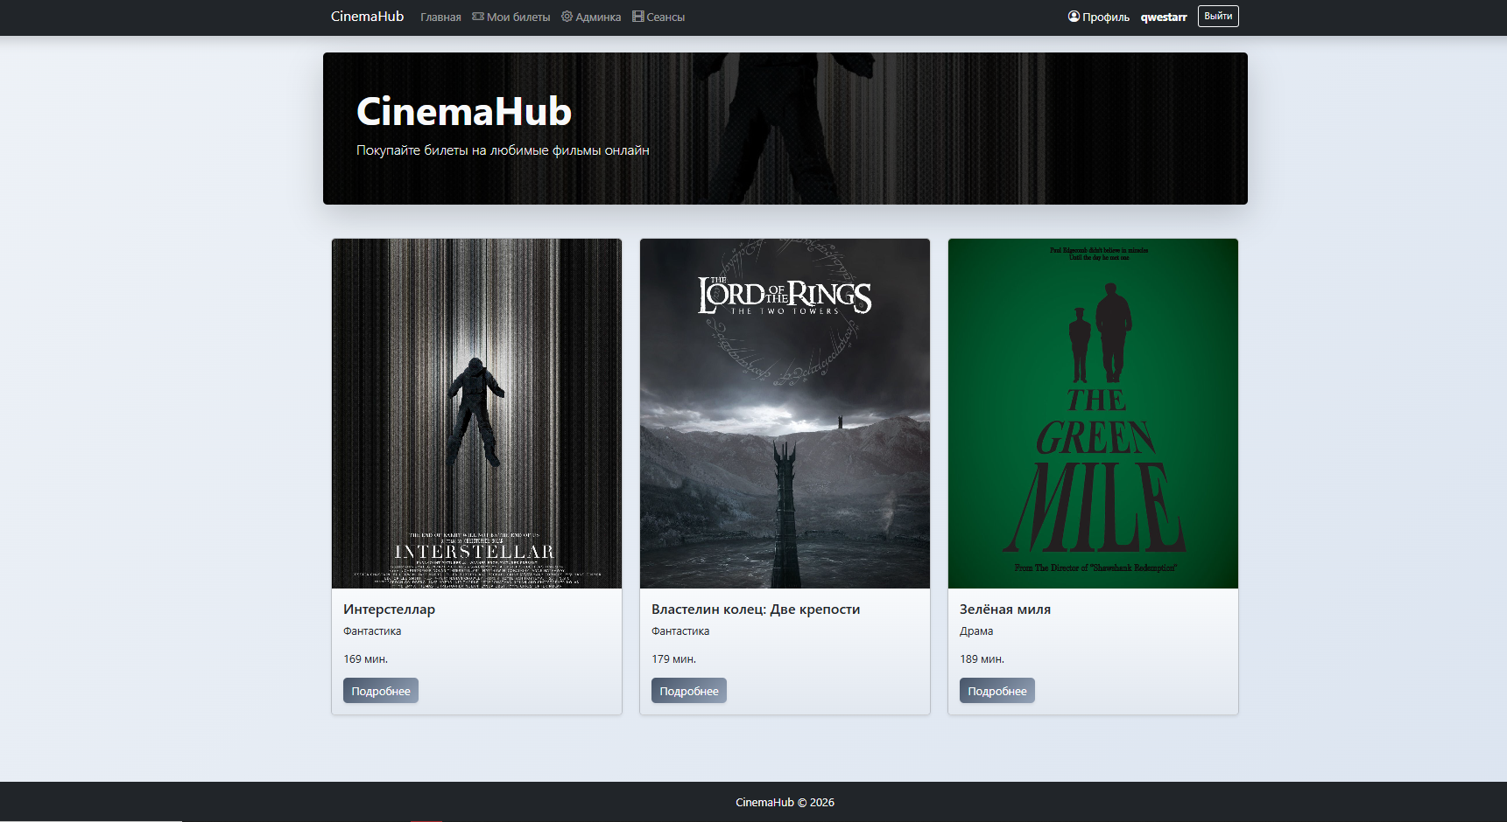

Рисунок Б.2 – Страница просмотра информации о фильме
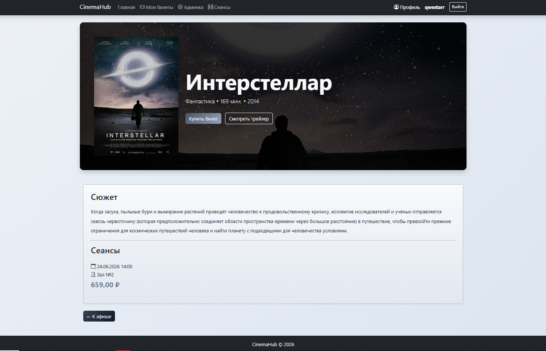

Рисунок Б.3 – Страница расписания сеансов
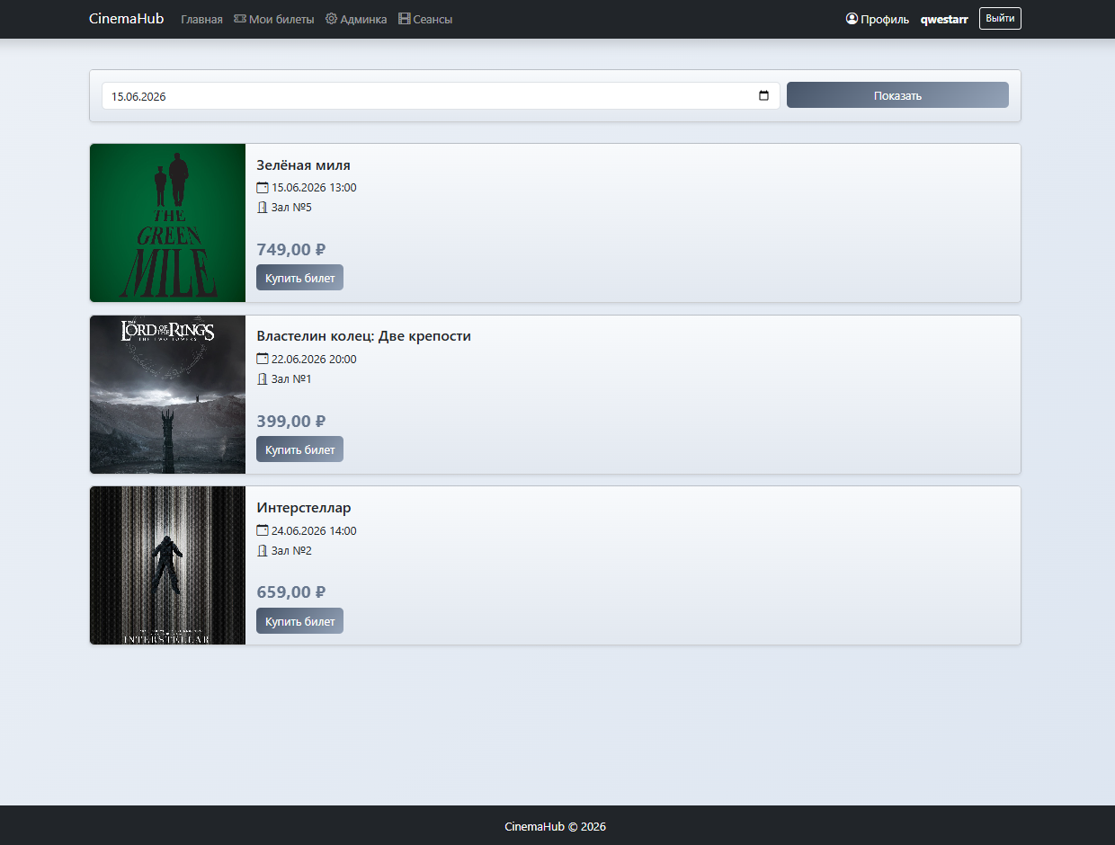

Рисунок Б.4 – Личный кабинет пользователя
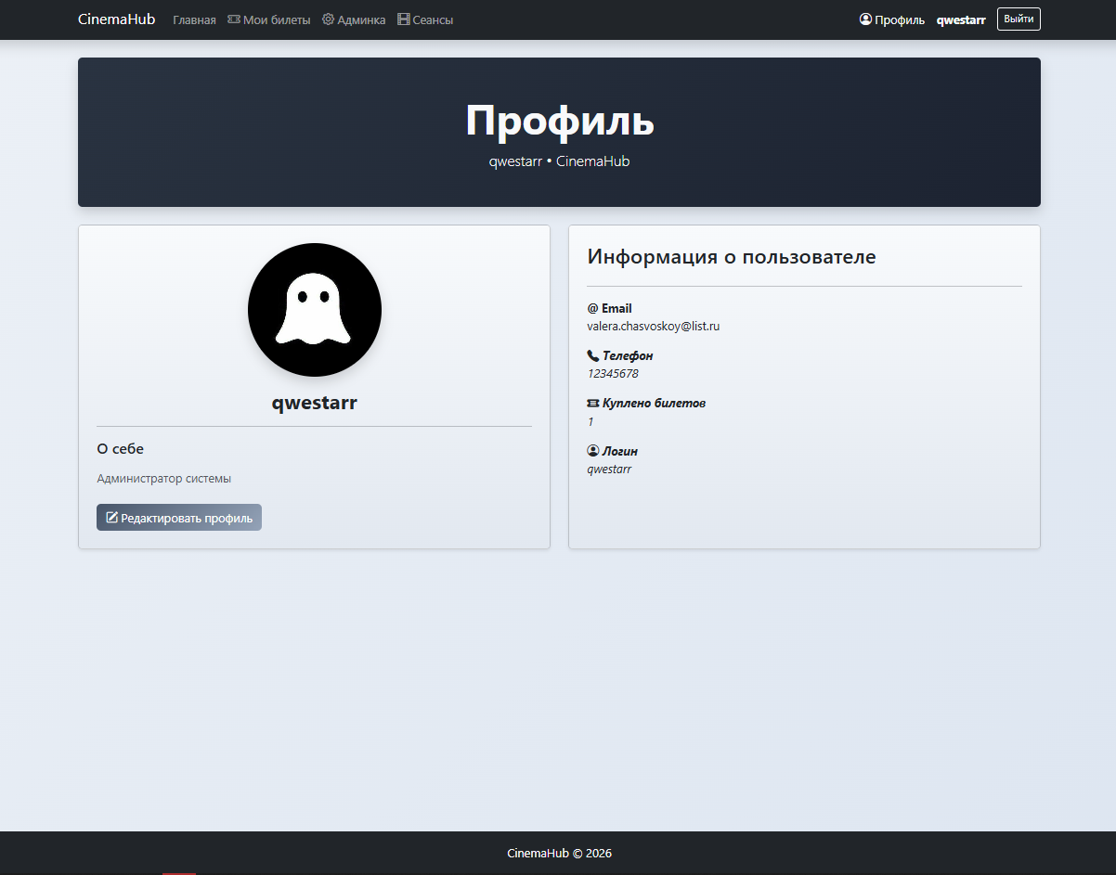

Рисунок Б.5 – Страница редактирования профиля
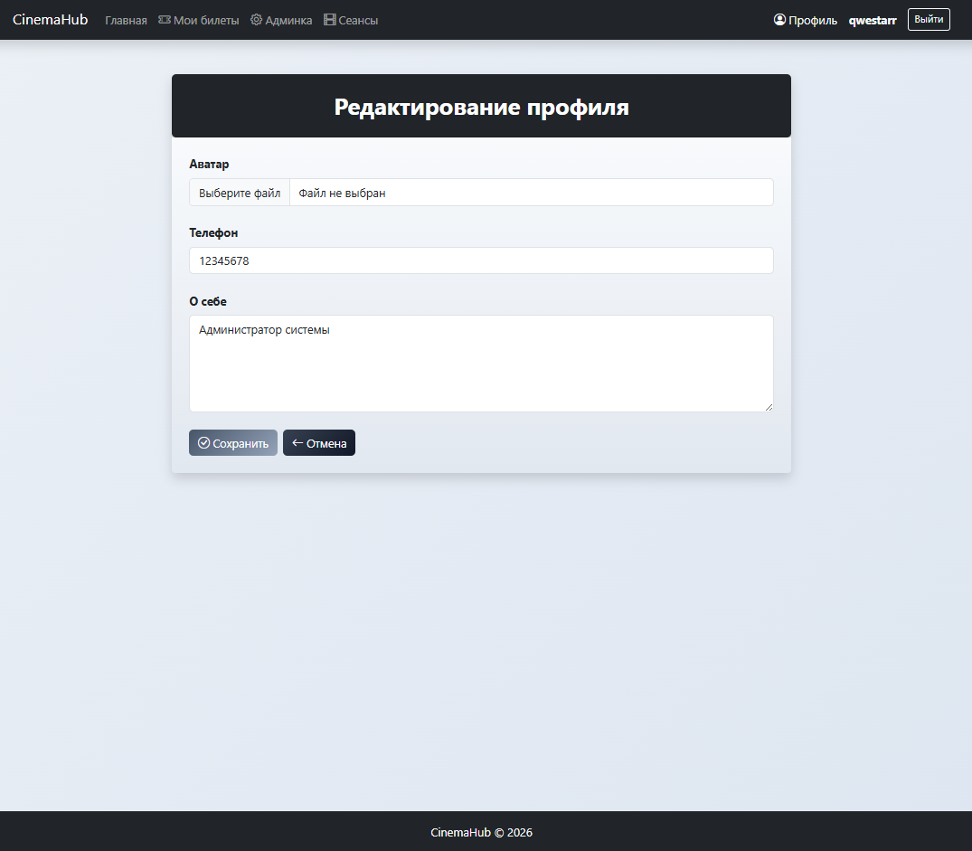

Рисунок Б.6 – Страница авторизации
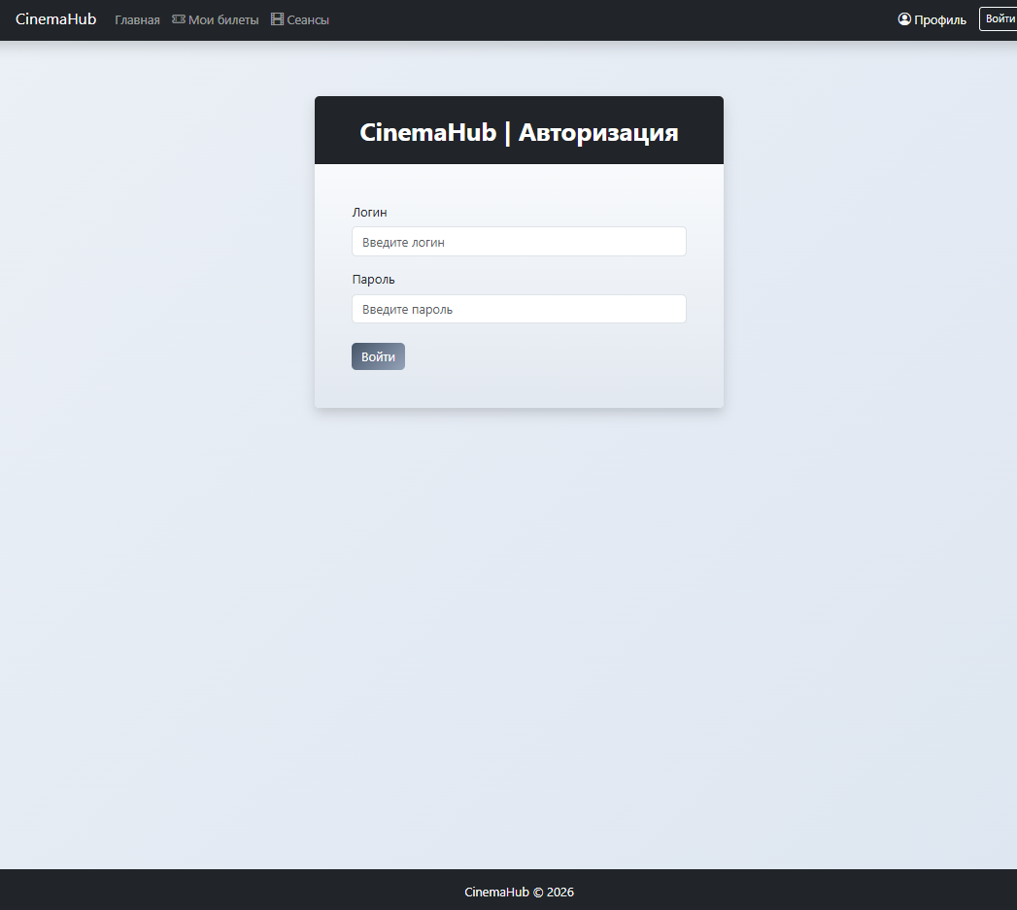

Приложение В. Результаты тестирования

Приложение В.1 Результат тестирования сценария покупки занятого места
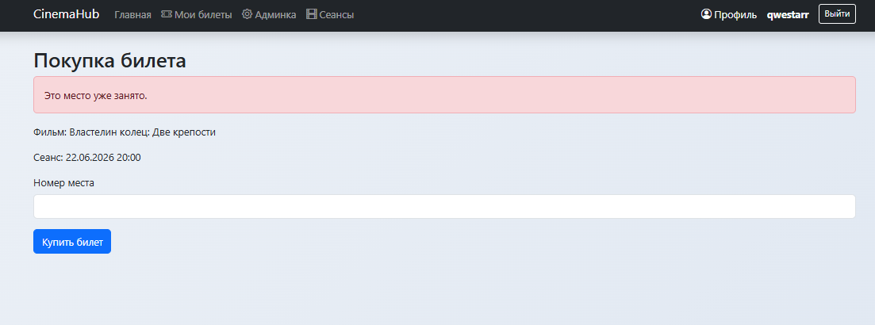

Приложение В.2 Результат тестирования сценария покупки билета
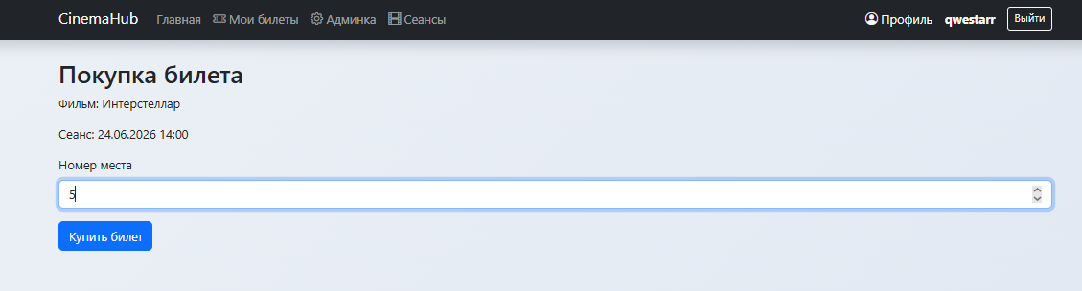
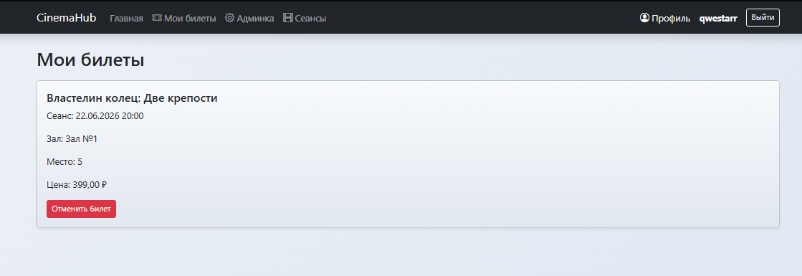

Приложение В.3 Результат тестирования списка билетов
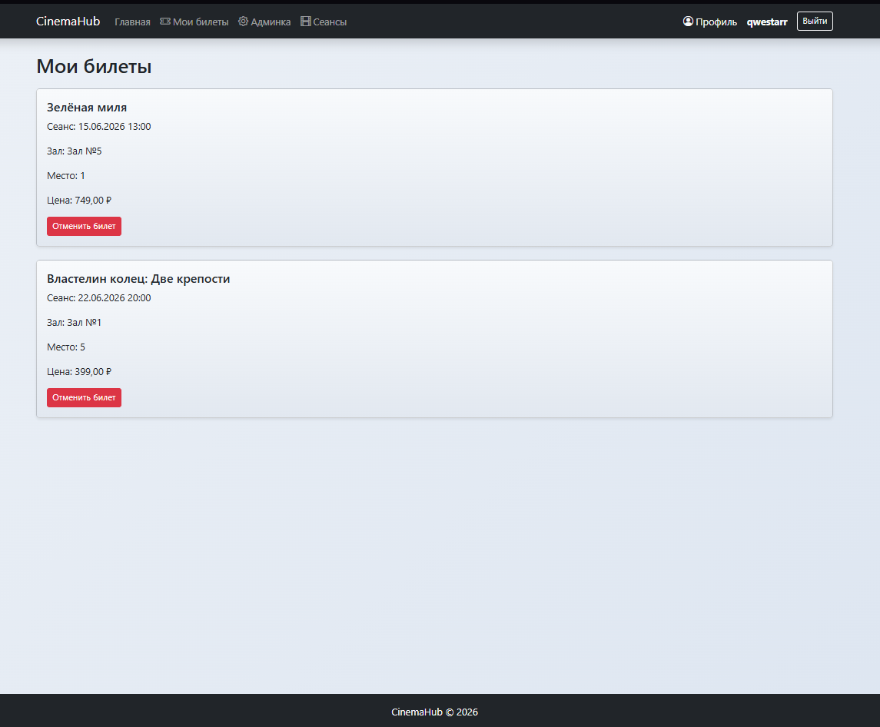

Приложение В.4 Результат тестирования сценария редактирования профиля
